Actividad Nº1

Nombre: Dimitry Jannik Castex Castex_________________________ Fecha: 27/08/07 - PC Nº 17
Profesora: Julia Garrido S.

Esta evaluación consta de 60 puntos, con 50% de exigencia, es decir, con un puntaje igual a 30 puntos obtiene la nota mínima de 4.0.

Objetivos
- Verificar los requerimientos básicos de la asignatura en lo que respecta a algoritmos, seudo código y Diagrama de flujo.
- Implementar un mismo algoritmo en eurocódigo, Diagrama de flujo con los comandos básicos de tipo de datos, condicionales y ciclo para.
- Implementar y verificar la funcionalidad de un algoritmos en el lenguaje C con los comandos básicos de condicionales y ciclo para.

Evaluación Sumativa - Tiempo 90min.
Le solicitan como alumno de la carrera de Ingeniería en Computación que estudie un problema y proponga una solución.

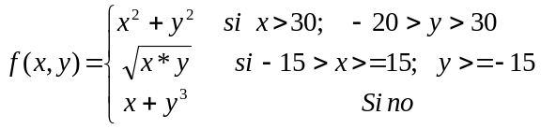Problema
Resuelva f(x,y), repita el proceso para N iteraciones
Se Evaluara:
- (03 Ptos.) Cree una carpeta en el escritorio con el nombre: Act1B_XXXX (donde las xxxx representa su nombre y apellidos), esta deberá tener tres archivos: Documento en Word, un DFD y un archivo .cpp. Comprima al finalizar la actividad y envié por correo electrónico a jgarrido@userena.cl con copia a jgarridosoto@gmail.com.
- (12 Ptos.) En procesador de texto transcriba:
- (06 Ptos.) Ejemplificar para entender el problema.
-Pongamos como valores para x=2 y para y=3

-Verificamos que (X > 30), como (X > 30) no se cumple, pasamos a la siguiente.

-Verificamos que (-15 > X >=15), Tampoco se cumple, por lo tanto pasamos a la siguiente.

-Como esta condición es “si no” , lo cual quiere decir que si no se cumple ninguna de las anteriores, esta se cumple, la usamos y quedaría de la siguiente manera:
Usamos la formula dada que es x+y, lo cual reemplazando valores quedaria como: 2+3, que como resultado daría :29.

- (02 Ptos.) Inserte el algoritmo en Seudocódigo.
Leer X,Y;
Var F;
{
Si (x>30) && (-20>y<30) Entonces
F=X*X+Y*Y;
Si (-15>X>=15) && (Y>=-15) Entonces
F=Raizcuadrada(X*Y);
Sino
F=X+Y*Y*Y
Mostrar F;
}

- (02 Ptos.) Inserte el Diagrama de flujo.
- 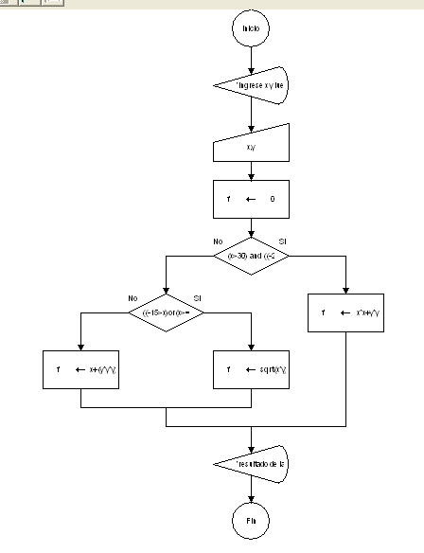

- (02 Ptos.) Inserte el programa del lenguaje C.
#include <stdio.h>
#include <math.h>
#include <conio.h>

main()
{
int Num,i;
printf("cuantas veces desea usar la funcion?:");
scanf("%d",&Num);
for(i=1;i<=Num;i++)
{
//Declarando Variables:
float f,x,y;
//Lee Datos
printf("\n***Programa que calcula una funcion***\n");
printf("inserte un valor para X:");
scanf("%f",&x);
printf("\ninserte un valor para Y:");
scanf("%f",&y);
//Procesa Datos
if ((x>30)&&((-20>y)||(y>30)))
f=(x*x)+(y*y);
if ((-15>x)||(x>=15)&&(y>=-15))
f=sqrt(x*y);
else
f=x+(y*y*y);
//Imprime Datos
printf("\nel Valor de la funcion, segun los datos entregados fue de: %f",f);
}
printf("\n\n\nGracias por usar nuestro programa");
getche();
return(0);
}

- (13 Ptos.) Realice el algoritmo diagrama de flujo en el software DFD
- (20 Ptos.) Realice el programa en el lenguaje de programación en C, usando una función para leer datos, una para mostrar resultados y finalmente una para el proceso.

Nota:
EL algoritmo para en el lenguaje C, esta dado por:
Ejemplo | Formato
int x, i;  scanf(“%d”,&x);  for (i = 1 ; i < = n; i++)  { x= x+ 5; }  printf(“ El Valor de X= %d”,x); | Sentencias previas  for ( i = INI ; i < = n; i++)  { instrucción1;  Instrucción2;  Instrucción3;  … }  Instrucciones después del ciclo para
B
A
C

